**旭说金市 | 多空逻辑交织，黄金欲突破区间需等待新驱动**

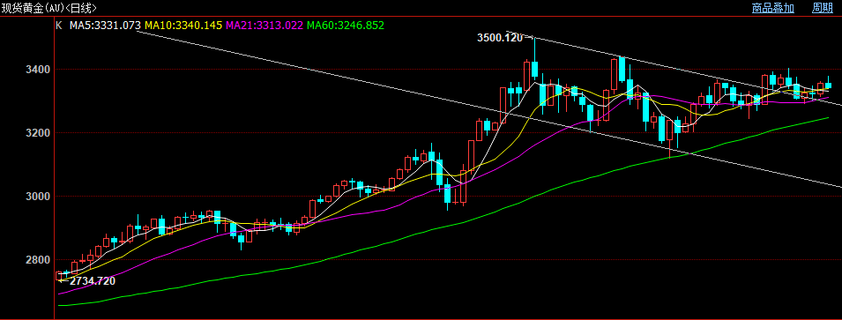

隔夜美国公布的5月CPI数据全面低于预期，但同比增长2.4%较前值上涨0.1%，主要因素在食品价格涨幅明显，本次数据虽然短线对金银带来利多刺激，但是并未能驱动美联储加快降息节奏。考虑到美国对所有国家仍保留了10%的基础关税，未来物价仍有反弹风险。

今天凌晨美伊谈判再次陷入僵局，特朗普表示对达成伊核协议信心减弱。伊朗防长随后发表讲话：如果核谈判失败并与美国发生冲突，伊朗将打击该地区的美军基地。据此推断伊美周末举行第六轮核谈判举行的可能性越来越小。中东局势不确定性推动早盘黄金、原油上涨。

利空因素来自中美贸易谈判，第二轮谈判结束，双方原则上就落实两国元首6月5日通话共识和日内瓦经贸会谈共识达成了框架。虽然本次谈判仍有一定分歧、没有产生更实质性进展，但也没有超预期分歧发生，短线弱化了贸易不确定性，打压金价。但是中美贸易摩擦难以快速平息，下一步大概率会以一个边打边谈方式进行，不确定性仍然为黄金带来托底支撑。

未来利多驱动关注：1.中美贸易不确定性；2.海外宏观走弱；3.中东局势升级。

技术面，伦敦金仍处于支撑位上方，国内黄金期货形成上升三角形收敛；白银价格冲高后，短线有所乏力，但多头趋势未没有改变。

观点：继续关注向上机会。

作者：刘旭峰

期货投资咨询资格：Z0018499

免责声明

本报告内容形成采用的基础数据信息均来源于公开资料，我公司对这类信息的准确性和完整性不做任何保证，也不保证所包含的信息和报告中得出结论及给出的建议不会发生任何变更。我们已力求报告内容的客观、公正，但文中的观点、结论和建议仅供参考。交易者据此做出的任何交易决策与本公司和作者无关，本公司不承担交易者对此作出交易决策而产生的任何风险，亦不对交易者作出此类交易决策做任何形式的担保。本报告版权为我公司所有，未经书面许可，任何机构和个人不得以任何形式对本报告全部或部分内容翻版、复制发布，如引用、刊发，须注明出处为山东齐盛期货有限公司，且不得对本报告进行有悖原意的引用、删节和修改。未经授权的侵权行为与我公司无关，我公司对侵权行为给公司造成的声誉、经济损失保留追诉权利。